Историко-документальная выставка
«200-летие победы России в Отечественной войне 1812 года»

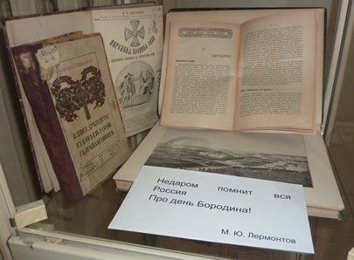
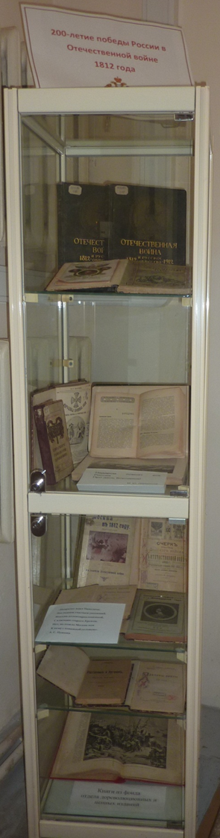
В рамках недели информации «Эпопея народного подвига» в фойе исторического здания ЦГПБ имени А. П. Чехова Отделом дореволюционных и ценных изданий была подготовлена историко-документальная выставка «200-летие победы России в Отечественной войне 1812 года». На выставке представлены книги из фонда отдела, издававшиеся к 100-летию войны 1812 года, в том числе одно из лучших юбилейных изданий «Отечественная война и русское общество» (Издание И. Д. Сытина). В его создании приняли участие наиболее видные научные деятели того времени. Книга иллюстрирована материалами, предоставленными ведущими музеями, библиотеками того времени, крупными частными коллекциями. До сих пор это издание считается лучшим из издававшихся о войне 1812 года. Так же на выставке представлены книги историков конца XIX - начала XX веков, представлявшие события войны 1812 года в целом: Михневич, Н. П. 1812 –й год на Руси / Н. П. Михневич. - Москва, 1912.; Военский К. Отечественная война 1812 года в записках современников. (Материалы Военно-Ученого Архива) / К. Военский. – Санкт-Петербург, 1911.; Военский, К. Исторические очерки и статьи, относящиеся к 1812 году / К. Военский. – Санкт-Петербург, б. г. Кроме того, на выставке имеются книги, рассматривающие отдельные вопросы и проблемы истории войны 1812 года. Так, Карцов Ю. анализирует причины войны с точки зрения дипломатии, международной обстановки в начале XIX века в Европе (Карцов, Ю. Причины войны 1812 года / Ю. Карцов и К. Военский. – Санкт-Петербург, 1911). На выставке имеются книги, поднимающие такой спорный вопрос как пожар Москвы, причем, как с точки зрения русских историков (Москва в 1812 году. (Исторический очерк). К столетию Отечественной войны. – Москва, 1912), так и с точки зрения участников событий со стороны французской армии (Бургонь. Пожар Москвы и отступление французов. 1812 год. / Бургонь, пер. с фр. Л. Г. – Санкт- Петербург: издание А. С. Суворина, 1898). Шницлер рассматривает такой вопрос, как место и значение Московского Главнокомандующего графа Ф. В. Ростопчина и Главнокомандующего русской армией М. И. Кутузова в событиях оставления и пожара в Москве (Шницлер. Ростопчин и Кутузов. Россия в 1812 году / Шницлер, перев. С предисловием и примечанием А. Ельницкого. – СПб., 1912). Проблемам участия отдельных слоев общества посвящены книги Шавельского Г. И. (Шавельский, Г. И. Военное духовенство в борьбе России с Наполеоном / Г. И. Шавельский. – Москва, 1912), Апухтина В. Р. (Апухтин В. Р. Народная военная сила: Дворянские ополчения в Отечественную войну. Т. 1 / В. Р. Апухтин. – Москва, 1912), Быкадарова И. (Быкадаров, И. Очерк участия Донского войска в Отечественной войне 1812 года и заграничных походах 1813 – 1814 г. г. – Новочеркасск: Типография В. И. Бабенко, 1911). Надо отметить, что на выставке имеется лишь небольшая часть всех книг, посвященных Отечественной войне 1812 года, имеющихся в фонде отдела дореволюционных и ценных изданий.
